岩手県野田村地域おこし協力隊

農業生産支援員・荒海団活動支援員

募集要項

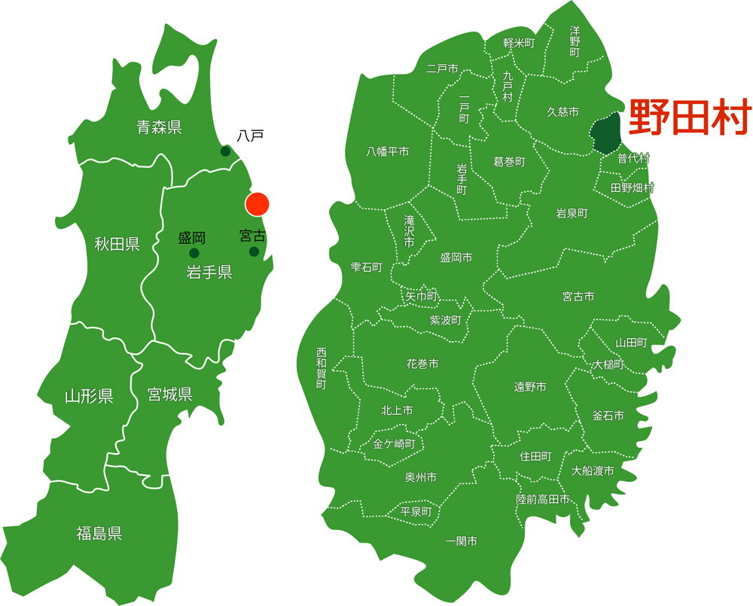



野田村

村イメージキャラクター

「のんちゃん」

岩手県野田村の紹介

　岩手県沿岸北部に位置する野田村は、人口約3800人の小さな村です。太平洋に面し、リアス式海岸の中では珍しく、3.5㎞にわたる砂浜が魅力の「十府ヶ浦海岸」や、野田富士と呼ばれる「和佐羅比山」など豊かな自然が自慢です。

　村内には、保育所、小中学校、診療所やコンビニ等暮らしに必要な最低限のインフラが整っているほか、子育て支援策も充実しています。また、村内中心部に三陸沿岸道路野田ICが整備され、久慈市や八戸市等の周辺都市へのアクセスも良く、必要なときに都市圏へ出かけ、日常は自然の中で静かに暮らす生活が魅力です。

募集の概要

＜農業生産支援員＞

　夏は「やませ（偏東風）」により冷涼な気候、冬は温暖で積雪が少ない特徴を生かし、ほうれんそうや、山ぶどうの栽培が盛んです。近頃は温暖化の影響できゅうりやピーマン等の果菜類の栽培面積も増えており、若手の新規就農者も増えています。しかし農業の高齢化は深刻で、多くの方が後継者問題に悩んでいる状況であり、野田村の農業を守る担い手として農業や地域の活性化に貢献していく人材を募集します。

＜荒海団活動支援員＞

　三陸沿岸に位置する野田村は、美しい海と自然に恵まれ、荒海ホタテや秋サケなど豊かな海産物に支えられてきました。近年は漁師の高齢化のほか、気候変動の影響により水産資源の安定供給が難しくなり、村の漁業は大きな転機を迎えています。こうした中、漁業を「産業」として支えるだけでなく、地域の誇りとして発信・支援し、次世代へつなげていく新しい形の活動が求められています。そこで野田村の漁業を広くＰＲし、地域内外の人々と結びつける人材を募集します。

活動内容

＜農業生産支援員＞

　任期終了後、村内での就農を目指し、以下の活動に取り組んでいただきます。

⑴　新規就農に向けた知識と技術の習得

　　個人農家等での農作業体験や、農業大学校の研修等への参加を通じて、任期終了後に農業経営できる知識と技術の獲得を目指します。

⑵　村の農産物の魅力発信や６次産業化

自身が生産に携わる農産物の魅力発信、イベント企画、商品開発等農家所得向上に資する活動に取り組みます。

＜荒海団活動支援員＞

　任期終了後は、村内での就漁の他、野田村の水産物に関連した就業を目指し、以下の活動に取り組んでいただきます。

⑴　新規就漁に向けた知識と技術の習得　※漁師を目指す方

個人漁家等での漁業作業体験を通じて、任期終了後に就漁できる知識と技術の獲得を目指します。

⑵　村の漁業資源の情報発信やブランディング支援

荒海ホタテ等の漁業資源の魅力発信、イベント企画、商品開発等漁家の所得向上に資する活動に取り組みます。

＜共通取り組み事項＞

⑴　地域活性化につながる業務及び地域活動への参加

任期終了後は野田村に定住することを見据え、地域住民との関係構築、地域行事へ積極的に参加していただきます。

　⑵　野田村の情報発信

　　　ご自分の活動内容の他野田村での生活など、SNS等を利用して情報発信を行います。

募集人数

若干名

応募条件

　次の条件をすべて満たす方が対象です。

⑴　３大都市圏または地方都市部（過疎、山村、離島、半島等の地域に該当しない市町村）に在住し、採用後に野田村に住民登録を移し居住できる方

⑵　地域おこし協力隊としての活動期間終了後も野田村に定住し、就業しようとする意欲をもっている方

⑶　過疎地域の活性化に意欲があり、地域住民とともに積極的に活動ができる方

⑷　心身ともに健康で誠実に業務を行うことができる方

⑸　普通自動車運転免許（AT限定可）を取得しているまたは取得見込みの方

⑹　日常的にパソコンやスマートフォンを使用し、SNSや電子メール等情報の送受信ができる方

⑺　地方公務員法第16条に規定する一般職員の欠格条項に該当しない方

※地方公務員法第16条における欠格条項（抜粋）

１　拘禁刑以上の刑に処せられ、その執行を終わるまで又はその執行を受けることがなくなるまでの者

２　当該地方公共団体において懲戒免職の処分を受け、当該処分の日から二年を経過しない者

３　人事委員会又は公平委員会の委員の職にあつて、第六十条から第六十三条までに規定する罪を犯し、刑に処せられた者

４　日本国憲法施行の日以後において、日本国憲法又はその下に成立した政府を暴力で破壊することを主張する政党その他の団体を結成し、又はこれに加入した者

活動日数及び時間

⑴　勤務日数

週５日

⑵　勤務時間

　　原則　午前９時00分～午後５時00分

　　※活動内容や時期（繁忙期等）によっては勤務時間の変更が生じます。

活動形態及び期間

⑴　身分

　　会計年度任用職員（パートタイム）として村長が任命します。

⑵　任期

　　任用開始日から任用した年度の年度末まで（任用期間最長３年間）

　　業務・活動状況を勘案して、年度ごとに再度任期を判断します。協力隊としてふさわしくないと判断される場合は、任期を更新しない場合もあります。

待遇・福利厚生

⑴　報酬

　　月額　166,916円～212,348円

　　※修学・社会人経験により算定します。

　　※社会保険料、雇用保険料、厚生年金保険料の本人負担分が差し引かれます。

⑵　期末・勤勉手当

　　６月・12月に支給されます。

　　　（採用時期により初回支給額は異なる場合があります。）

⑶　有給休暇

　　村の「職員の勤務時間、休日及び休暇に関する条例」の規定によります。

・年次休暇

　　・特別休暇（忌引き、夏季休暇等）があります。

⑷　副業

　　休暇日等で業務に支障がなければ、副業が可能です。

※相談の上届け出が必要です。

⑸　住居

　　　原則、職員宿舎に住んでいただきます。（家賃は村が負担します）

　　　ただし、光熱水費は自己負担となります。

⑹　活動用車両

　　　村が用意します。

服務

　地方公務員法に定める服務規程（服務の宣誓、法令等及び上司の職務上の命令に従う義務、信用失墜行為の禁止、秘密を守る義務、職務に専念する義務、政治的行為の制限、争議行為の禁止）が適用され、違反した場合は懲戒処分等の対象となります。

応募手続き等

⑴　応募方法

　　　郵送またはメール

⑵　応募期間

　　随時受付します。（選考については、応募状況により調整の上行います）

⑶　提出書類

　　次の書類を提出してください。また、提出された個人情報については本公募のみに使用し、その他の目的には使用しません。なお、選考結果にかかわらず、応募書類は返却しませんので、あらかじめご了承ください。

　　・様式１　野田村地域おこし協力隊申込書

　　・様式２　野田村地域おこし協力隊応募レポート

　　　　　　　（テーマ：「応募の動機」、「取り組んでみたいこと」（800字程度））

⑷　申し込み先

　　〒028-8201　岩手県九戸郡野田村野田20-14

　　野田村役場　産業振興課　「地域おこし協力隊募集」担当

　　TEL：0194-78-2926　MAIL：[sangyo_norin@vill.noda.iwate.jp](mailto:sangyo_norin@vill.noda.iwate.jp)

選考

⑴　第１次選考

　　書類選考を行い、合否を文書で通知します。

⑵　第２次選考

　　第１次選考合格者を対象に、対面による面接試験を実施します。日時や場所については、第１次選考結果を通知する際にお知らせします。

　　なお、面接に係る旅費の一部を予算の範囲内で助成します。

その他

　⑴　着任時期（引っ越し時期等）は、合格者と協議の上決定します。

　⑵　一度も野田村を訪れたことがない方については、可能な限り一度来村いただけると着任後の生活等のイメージにつながると思います。現地見学のサポートやおためし地域おこし協力隊の要望なども承りますので、お気軽にお問合せください。

　⑶　応募や地域おこし協力隊に関して、以下の団体でも相談を受け付けています。

　　　元地域おこし協力隊の方が移住者視点でご相談に応じます。不安なことなどお気軽にお問合せください。

　　　＜一般社団法人　fumoto＞

　　　TEL:0194-66-8870　　MAIL：[info@fu-mo-to.jp](mailto:info@fu-mo-to.jp)